28 апреля пройдет вебинар "Декларационная кампания 2022 года"
21.04.2022
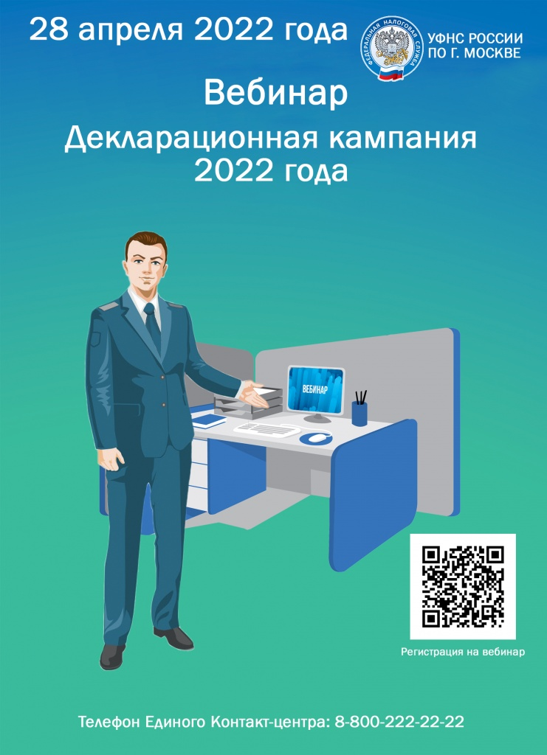

Адрес страницы: http://vyhino-zhulebino.mos.ru/presscenter/news/detail/10767169.html
Управа района Выхино-Жулебино города Москвы

